

**РЕСПУБЛИКА ДАГЕСТАН**

**МУНИЦИПАЛЬНОЕ КАЗЁННОЕ ОБЩЕОБРАЗОВАТЕЛЬНОЕ УЧРЕЖДЕНИЕ**

**«КОРОДИНСКАЯ СРЕДНЯЯ ОБЩЕОБРАЗОВАТЕЛЬНАЯ ШКОЛА им. Б.Г.Гаджиева»**

______________________________________________________________

**368345 с. Корода Гунибский район РД, эл.ад.** [**shkolakoroda@mail.ru _т.+79604078133_**](mailto:shkolakoroda@mail.ru%20%20%20%20%20%20%20%20%20%20_т.+79604078133_)

**Мероприятия**

**посвященные памятным датам в истории России в МКОУ «Кородинская СОШ» :**

**1. День полного освобождения Ленинграда от фашистской блокады**

**2. День разгрома советскими войсками немецко-фашистских войск, в Сталинградской битве**

1. **Акция «Блокадный хлеб» в 1-4, 5-9 классах**

Целью акции: сохранение исторической памяти о мужестве и трагедии мирного населения блокадного Ленинграда через интерактивные символы памяти. Ключевым символом акции был кусочек хлеба весом в 125 граммов, которые были продемонстрированы детям для понимания размеров суточной нормы в период блокады. Детям объяснили, что кусочек «Блокадного хлеба» — это символ, эта память о героических и трагических событиях Великой Отечественной войны, о мужестве и стойкости ленинградцев.

1. **Показ видеоролика: «Блокада Ленинграда», «Блокадный хлеб»**

**учащимся 5-8 кл.**

После просмотра видеоролика провели с учащимися рефлексию, цель которой – сосредоточить внимание учащихся на важнейших оценках и эмоциональной стороне восприятия и памяти о блокаде Ленинграда.

Примерные вопросы для обсуждения:

-Что вам запомнилось из этого сюжета?

− Что показалось вам удивительным?

− Как вы думаете, о чём это говорит?

− О каких качествах ленинградцев это говорит?−

1. **Оформление стенда: «День снятия блокады »**
2. **Выставка –просмотр: «Да не прервется наша память»**
3. **Выставка рисунков «На защите Родины»**
4. **Единый урок «Сталинградская битва»**

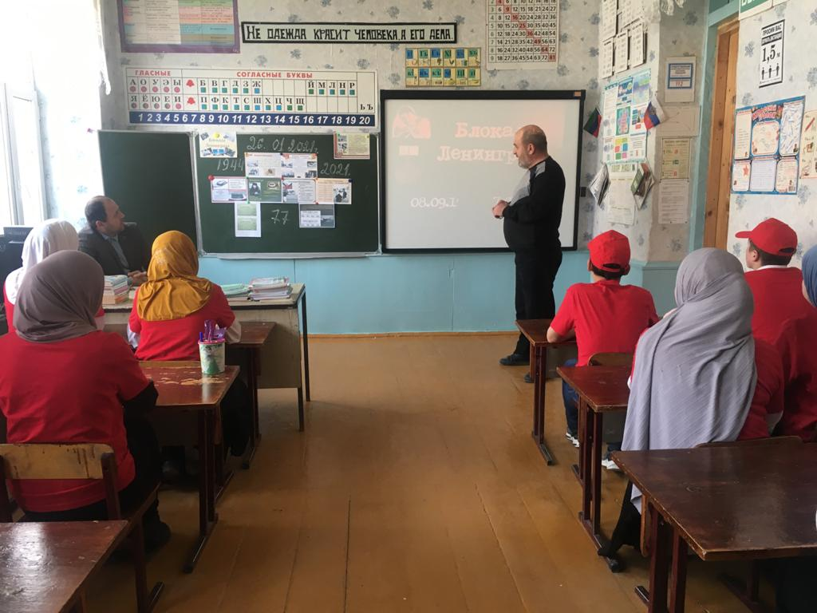

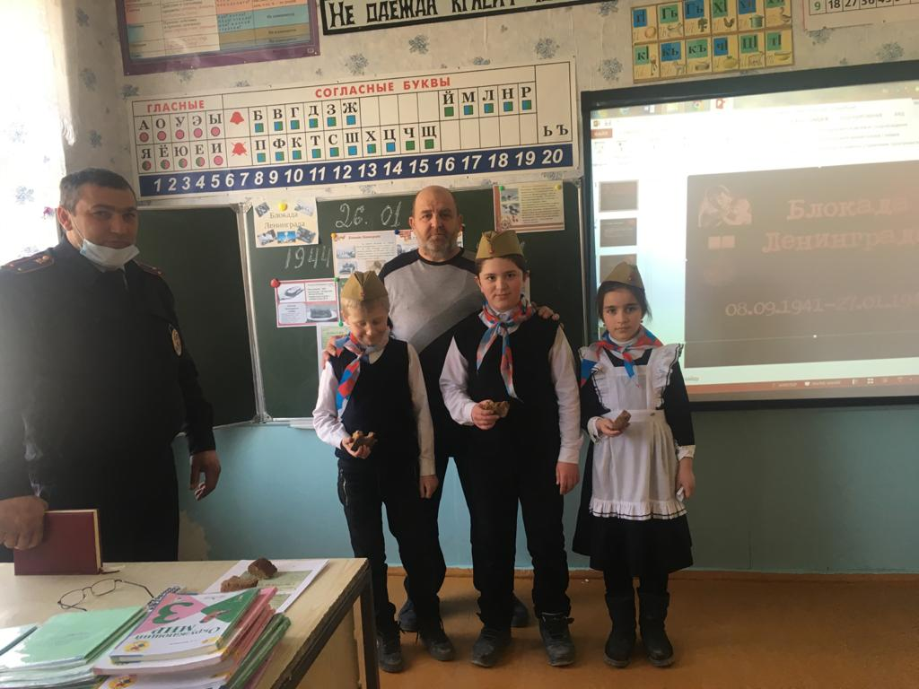

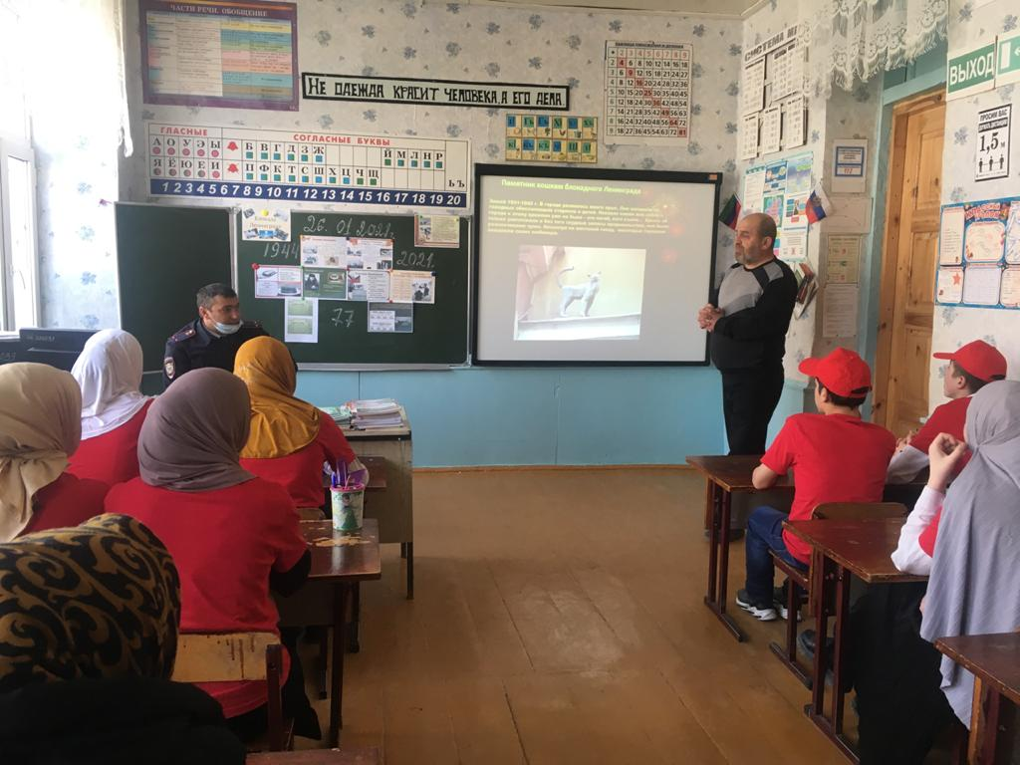

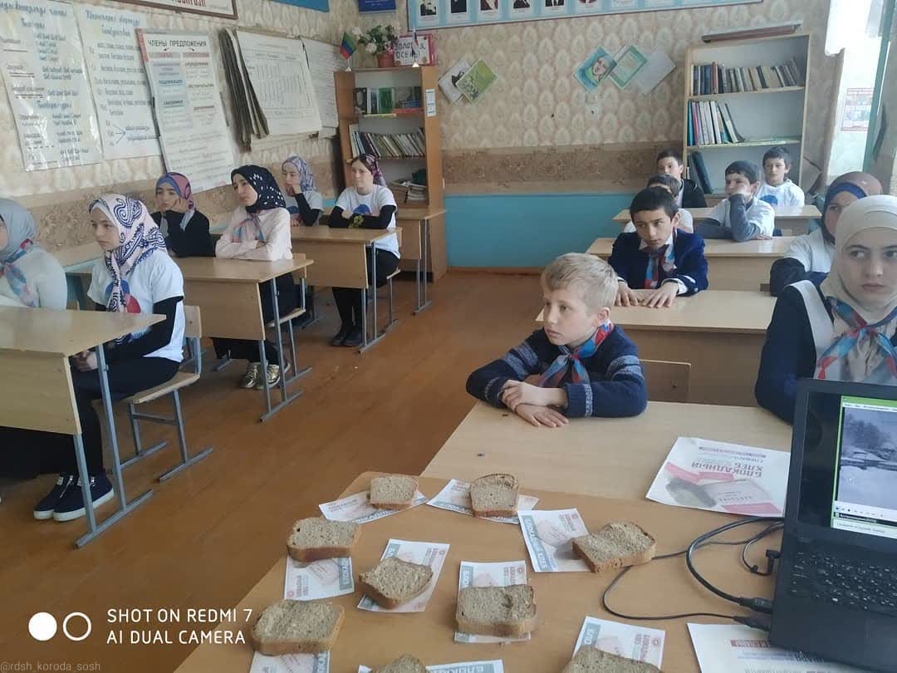

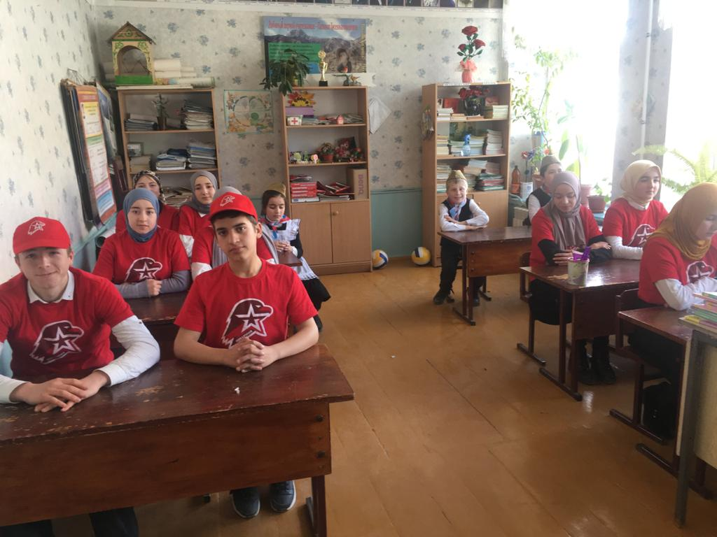

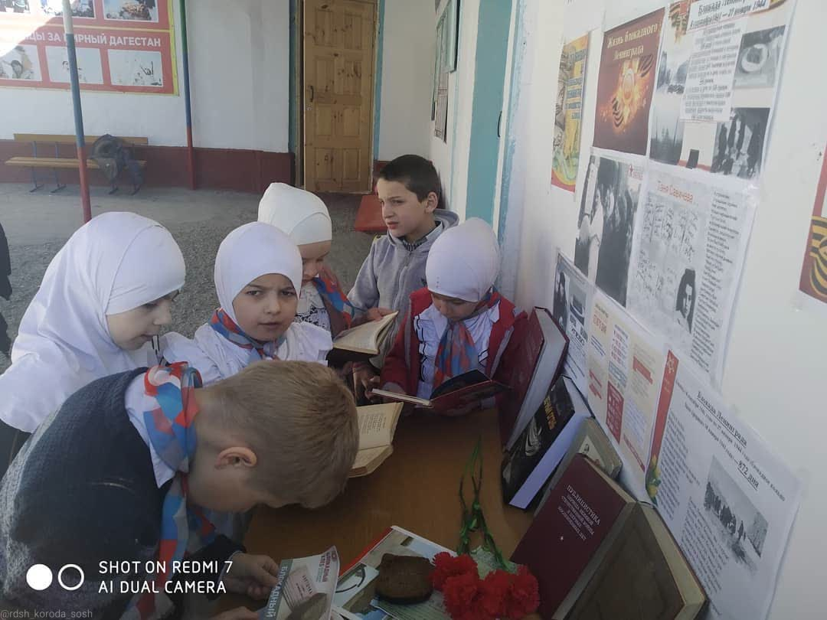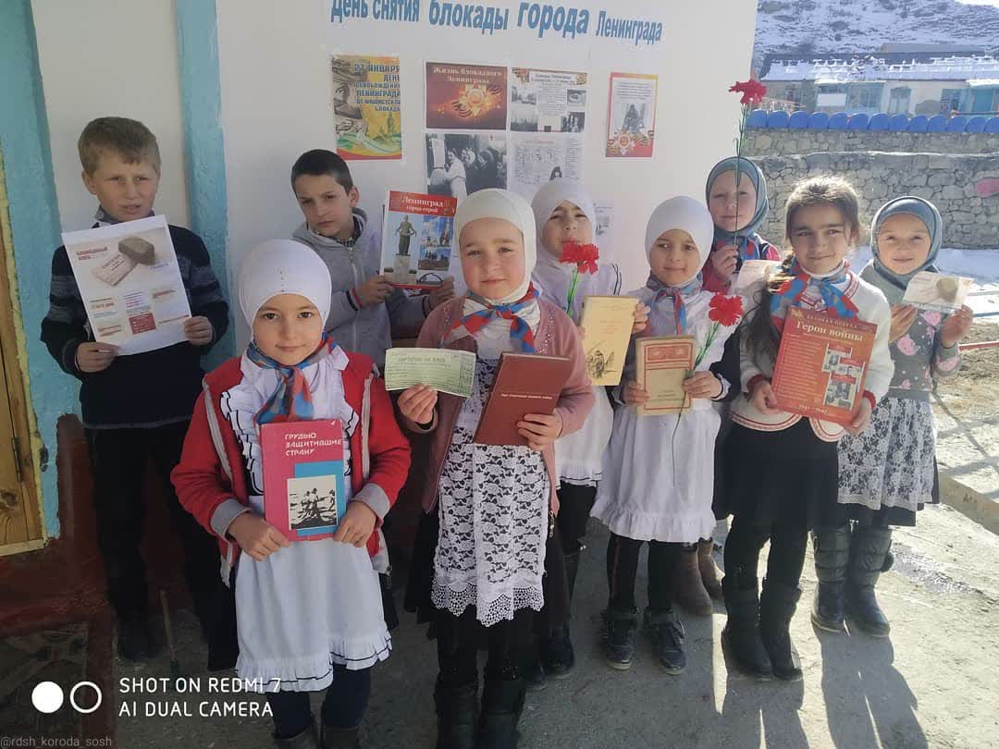

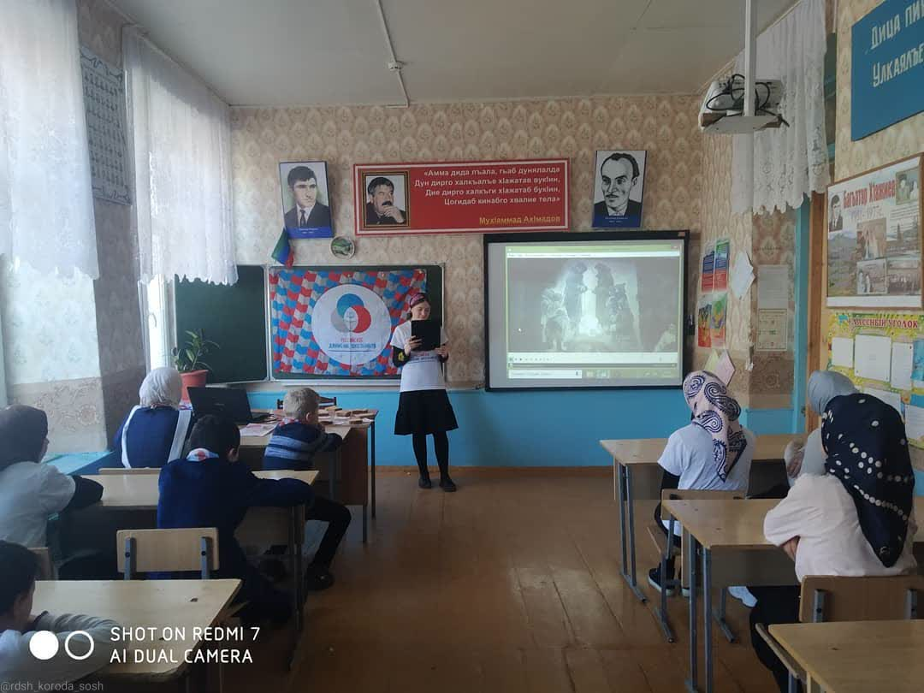

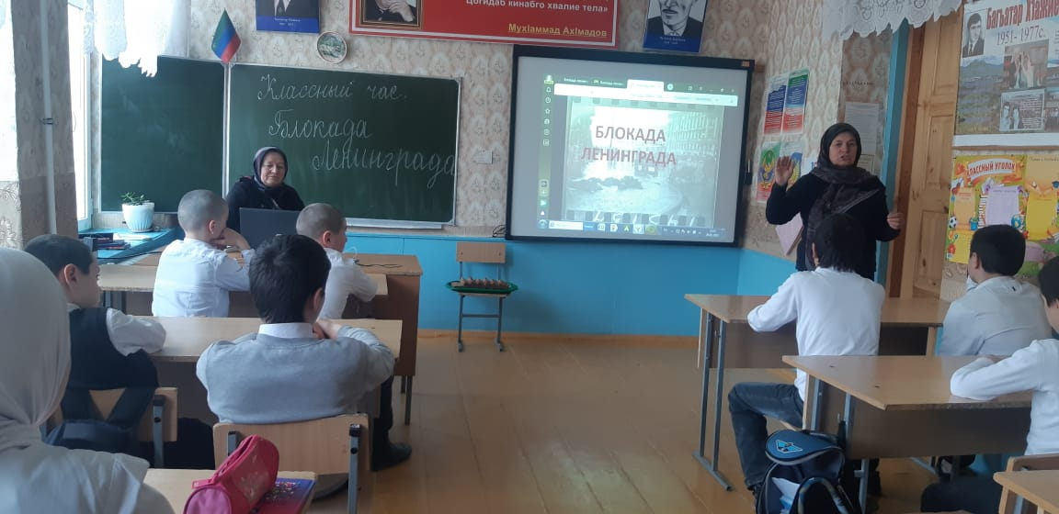

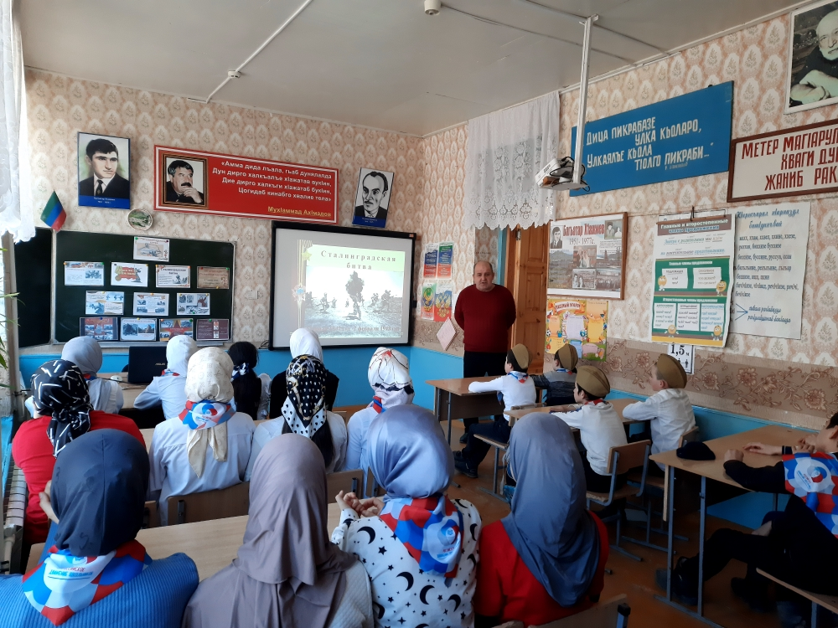

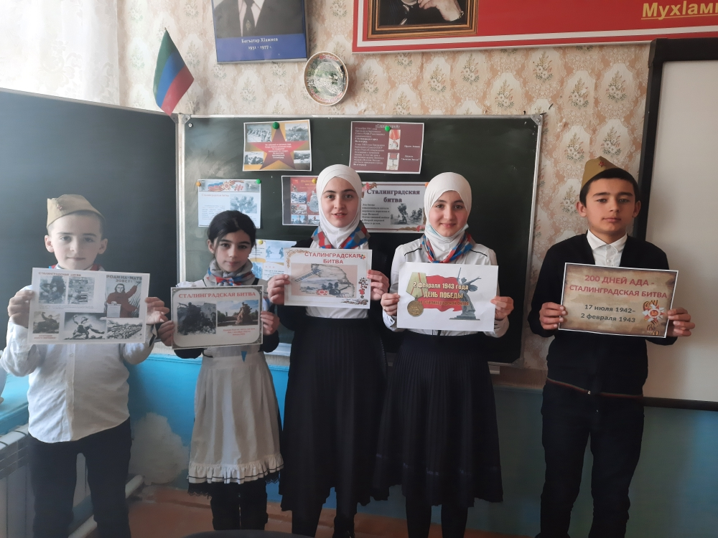

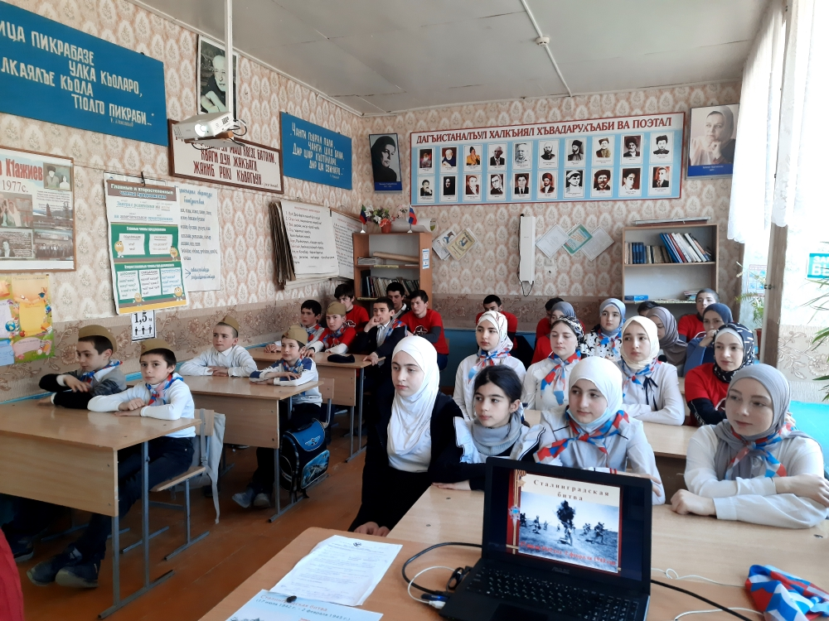

|  |  |  |  |  |
| --- | --- | --- | --- | --- |
| **Муниципальный округ(район)** | **Приняли участие** | | | |
| **МКОУ «Кородинская СОШ»** | **Количество ОО** | **Количество педагогов** | **Количество**  **учащихся** | **Приглашенные лица** |
| **1** | **6** | **57** | **Алибулатов М.Г –работник полиции** |

**Директор школы: /Ашаханов М.М./**